Семинар-практикум
31 октября 2017 г.
30 октября 2017 года в актовом зале технопарка «Кванториум» проходила работа семинара-практикума по теме «Подготовка и проведение школьного и муниципального этапов Всероссийской олимпиады школьников в 2017-2018 учебном году по технологии».
В работе семинара-практикума приняли участие представители министерства образования и молодёжной политики Ставропольского края, преподаватели СКИРО ПК и ПРО, педагоги системы дополнительного образования, руководители методических служб и объединений учителей технологии Ставропольского края.
Руководители семинара-практикума:
- Лаврова Наталья Александровна, первый заместитель министра образования и молодежной политики Ставропольского;
- Евмененко Елена Владимировна, ректор ГБУ ДПО «Ставропольский краевой институт развития образования, повышения квалификации и переподготовки работников образования», кандидат психологических наук, доцент.
Соруководители семинара-практикума:
- Ларина Татьяна Викторовна, директор центра «Кванториум» государственного унитарного предприятия «Корпорация развития Ставропольского края»;
- Боброва Ирина Анатольевна, заведующий кафедрой психолого-педагогических технологий и менеджмента в образовании СКИРО ПК и ПРО, кандидат педагогических наук.
Обсуждались такие темы как:
- региональная модель выявления и развития талантливых школьников в условиях дополнительного образования;
- работа с одаренными детьми в условиях Малой технической академии наук;
- основные направления деятельности детского технопарка «Кванториум» в Ставропольском крае;
- формирование обогащенной образовательной среды с многовариантным выбором как условие развития индивидуальности сельского школьника.
Перед участниками круглого стола выступили с докладами и сообщениями:
- Лаврова Наталья Александровна, первый заместитель министра образования и молодежной политики Ставропольского;
- Евмененко Елена Владимировна, ректор ГБУ ДПО «Ставропольский краевой институт развития образования, повышения квалификации и переподготовки работников образования», кандидат психологических наук, доцент;
- Жигайлов Анатолий Васильевич, Заслуженный учитель РФ, директор ГАОУ ДОД «Центр творческого развития и гуманитарного образования для одаренных детей «Поиск», к.п.н.;
- Зайцева Алена Викторовна, заместитель директора по научно-методической работе ГБУ ДО "Краевой Центр развития творчества детей и юношества имени Ю.А. Гагарина", Почетный работник общего образования РФ, кандидат психологических наук;
- Ларина Татьяна Викторовна, директор центра «Кванториум» государственного унитарного предприятия «Корпорация развития Ставропольского края»;
- Сиденко Елена Васильевна, директор МБОУ СОШ № 15 с. Казинка Шпаковского района;
- Даванов Владимир Николаевич, доцент кафедры воспитательной работы, дополнительного образования и технологии, к.п.н.;
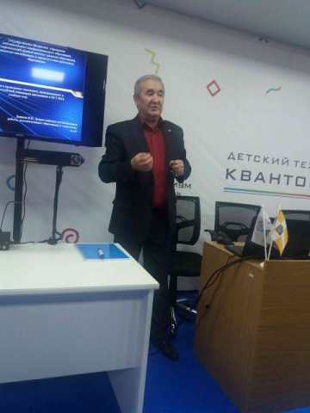

- Самсонов Сергей Михайлович, учитель технологии МБОУ СОШ № 15 с. Казинка Шпаковского района.
В рамках семинара-практикума были проведены:
Круглый стол «Основные требования к проведению школьного, муниципального и краевого этапов Всероссийской олимпиады школьников в 2017/18 учебном году».
Мастер-класс «Разработка конструкторской и технологической документации как основа качественного выполнения творческого проекта по технологии».
Педагогическая мастерская «Работа над творческим проектом для участия в школьном и муниципальном этапах Всероссийской олимпиады школьников по технологии».
В результате обсуждения участники семинара-практикума рассмотрели эффективное психолого-педагогическое сопровождение обучающихся при подготовке к Всероссийской олимпиаде школьников в 2017-2018 уч. году по технологии.
Итоги работы были подведены Евмененко Еленой Владимировной, ректором ГБУ ДПО «Ставропольский краевой институт развития образования, повышения квалификации и переподготовки работников образования», кандидатом психологических наук, доцентом.

